Cтартував сезон інтернет-олімпіад «Всеосвіта Осінь-2020». В олімпіаді з інформатики взяли участь учні Слобожанського НВК №1 Зинов’єв Арсеній ( 10 клас) Дідюк Олексій ( 11 клас). У результаті інтелектуальних змагань Арсеній посів І місце, а Олексій – ІІ .

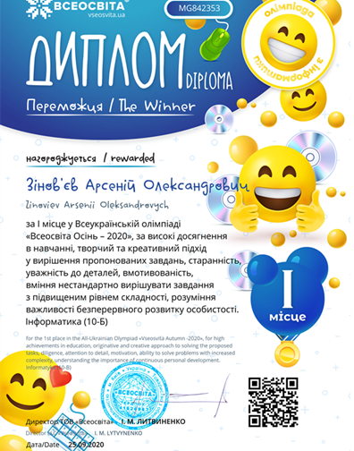

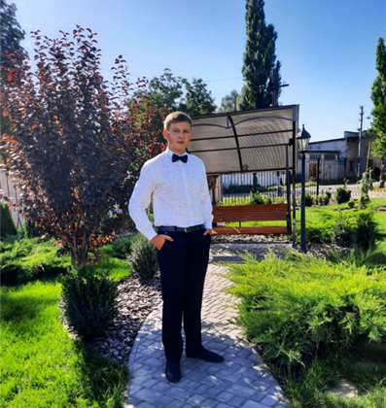

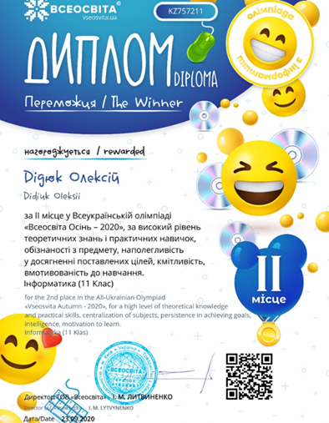

Вітаємо з перемогою талановитих учнів та їх педагога Богосяна Альберта Сергійовича !

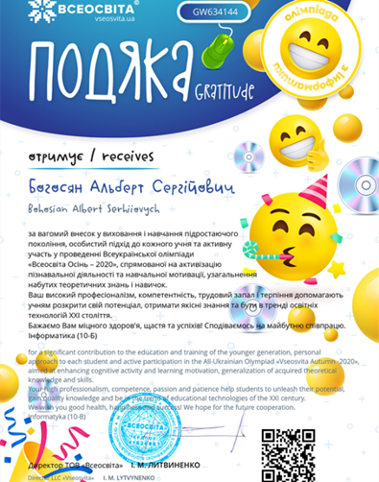

Дякуємо за піднесення авторитету школи, громади та бажаємо успіхів, натхнення і подальших перемог!

